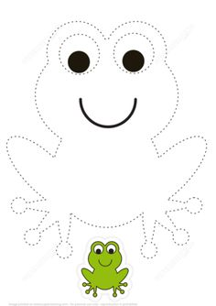

ZADANIE: Rysuj ołówkiem po śladzie. Nazwij zwierzątko, podziel na sylaby. Pomaluj farbkami rysunek.

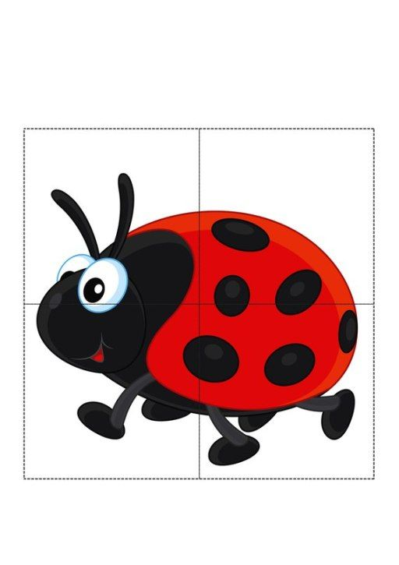

ZADANIE: Z pomocą rodzica wytnij obrazek po liniach. Następnie ułóż obrazek z puzzli.